## 教学计划任务安排操作流程

点击“教学计划管理”→选择“计划任务安排”→选择学年、学期和年级→点击课程代码（即“>>”按钮）→在“未安排的课程”中点击选择其中一门课程→点击教学计划号→点击落实任务的方式（一般是“按班级”下任务）→点击“新增教学班”→选择“班级名称”→在“教师职工号”中直接输入教师的职工号或点击“>>”按钮选择教师名称（如果有多名教师上同一门课程，需要在“多名教师”复选框中打“√”后再点击“>>”按钮，添加多位教师的名称）→检查总学时、讲课学时、实验学时、排课周学时、起止周是否正确→选择“教室要求”→输入或选择教材名称、作者、出版社、书刊号、版别→点击“保存”。

如果是合班的话，就必须要点击选课课号右边的>>按钮，选择要并入的教学班，点击“选定”按钮，或者直接修改选课课号即可。

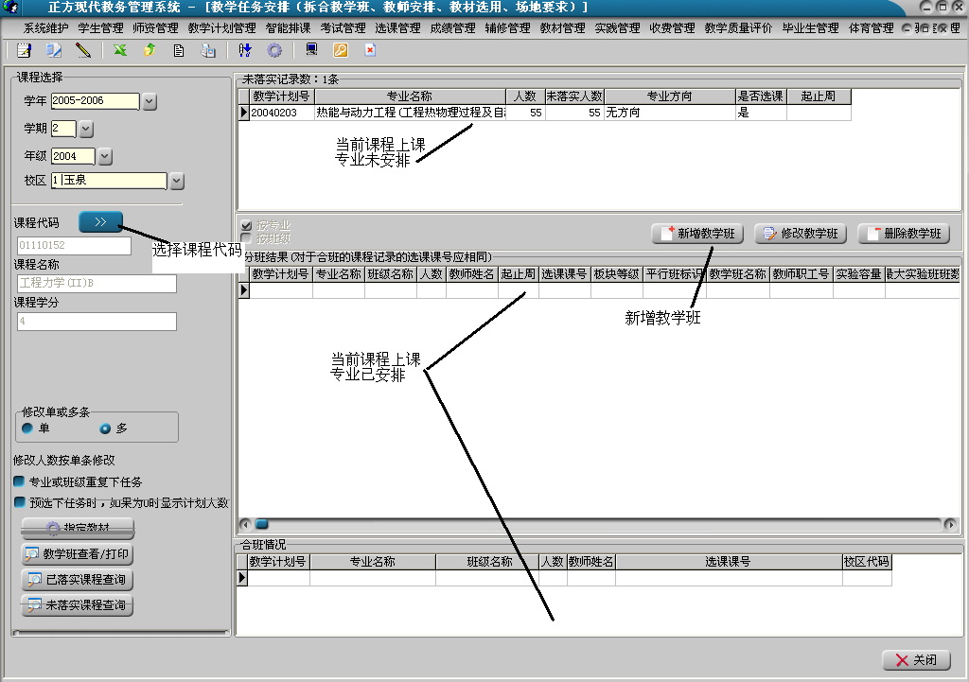

多个教师打钩，出现“不规则信息落实”窗体，点右边的“>>”按钮选择多个教师即可。

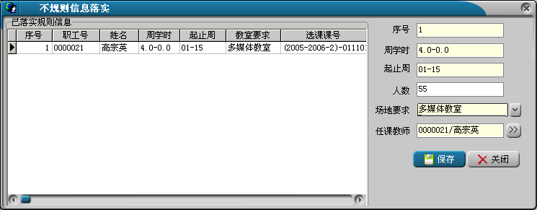

如果是X-Y的课程，“实验课是否跟理论课”选择“是”则只要选择教室要求，选择“否”则点击“snap”按钮，进行实验任务安排。